Efektivitas Khotbah Yang Dilakukan Melalui Youtube Bagi Pertumbuhan Iman
Warga Jemaat Di Gereja Toraja Jemaat Rantepao

SKRIPSI
Diajukan Kepada Institut Agama Kristen Negeri (IAKN) Toraja Untuk Memenuhi
Persyaratan Guna Memperoleh Gelar Sarjana Teologi (S.Th)
OLEH:
JENI KA’DA LINGGl’
2020154043
TEOLOGI KRISTEN
INSTITUT AGAMA KRISTEN NEGERI (IAKN) TORAJA
TAHUN 2020

r l Uaoi Pertumbuhan Iman Warga

™"“^{b}‘ ^{P}
jemaat Di Gereja Toraja Jemaat Rantepao
SKRIPSI
Diajukan Kepada Institut Agama Kristen Negeri (IAKN) Toraja Untuk Memenuhi
Memperoleh Gelar Sabana Teologi (S. )
Persyaratan Guna
P E R P U S T A K A A N
"AGAMA KRISTEN NEGERI
tAKN TCiRAJA
OLEH
JENI KA’DALINGGI
2020154043
teologi

institut agama
kristen NEGERI (IAKN) TORAJA
TAHUN 2020
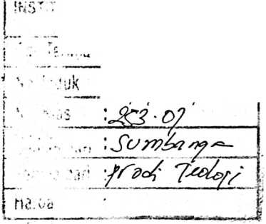
Nama | : Jeni Ka’da Linggi’
NIRM | : 2020154043
Judul Skripsi | : Efektivitas Khotbah Yang Dilakukan Melalui  Youtube Bagi Pertumbuhan Iman Warga  Jemaat Di Gereja Toraja Jemaat Rantepao
Tanggal Pemeriksaan | 02 September 2020
Similarity | : 17%

Dinyatakan MEMENUHI SYARAT ambang batas toleransi. Jika di
kemudian hari ditemukan kekeliruan karena keterbatasan aplikasi, seperti adanya
kesamaan dengan karya ilmiah lain yang awal mendapatkan pengakuan sebagai
hak cipta (misalnya: karya ilmiah tersebut belum publish secara online), maka
semua konsekuensi yang ditimbulkan menjadi tanggung jawab penulis skripsi.
Demikian surat keterangan
ini, untuk di pergunakan sebagaimana
mestinya.
Jeni Ka*
NIRM. 20201540403
Penulis Skripsi
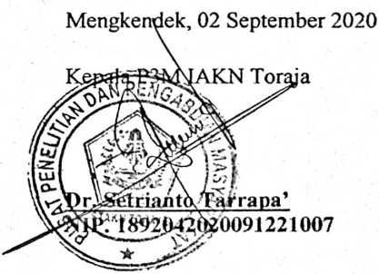


HALAMAN PERSETUJUAN
Judul
:Efektivitas Khotbah Yang Dilakukan Melalui Youtube Bagi
Pertumbuhan Iman Warga Jemaat Di Gereja Toraja Jemaat Rantepao
Diajukan Oleh
Nama
: Jeni Ka’da Linggi’
Nirm
: 2020154043
Jurusan
: Teologi Kristen
Setelah melalui bimbingan dan pemeriksaan dosen pembimbing menyatakan bahwa
skrispsi telah memenuhi persyaratan untuk dapat dipertahankan dan berhak untuk mengikuti
ujian skripsi Jurusan Teologi Kristen pada Institut Agama Kristen Negeri (IAKN) Toraja.
Malimbong, 04 Agustus 2020
Dosen Pembimbing
Dosen Pembimbing I
Dosen Pembimbing 11

/Aussie Femy Tandilintin, M.Th
1NIDN.2001107905

RinaIdus\TjriTOuklang£^LPjd
NIP. 1990\>07242019031016


HALAMAN PENGESAHAN  Judul Kripsi  :Efektivitas Khotbah Yang Dilakukan Melalui Youtube Bagi  Pertumbuhan Iman Warga Jemaat Di Gereja Toraja Jemaat Rantepao  Ditulis oleh  Nama | Jeni Ka’da Linggi’
NIRM | : 2020154043
Jurusan | : Teologi Kristen
Dewan Pembimbing :L Aussie Femy Tandilintin, M.Th
II. Rinaldus Tanduklangi’ M.Pd.
Telah dipertahankan oleh penulis di depan Dewan Penguji Sarjana (SI) Institiut
Agama Kristen Negeri (IAKN) Toraja pada tanggal 12 Agustus 2020.
Dewan Penguji
Penguji Utama

Budin Nurung, M.Mis
NIDN.2028057520
Penguji Pendamping

Feky Markus, M.Th
NIDN.2024027904
Panitia Ujian
Ketua

Samuel Tokam, M.Th
NLP.196703302006041001
Se
r Kelana M, Th
Fa
NI». 199205182019031017
;TH^ngetahui,
Toraja
u \
•_{t} 'Taringku M,Th
' •lS}67j0f242OO5Ol 1003
'³
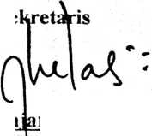

HALAMAN PENGESAHAN  Judul Kripsi | :Efektivitas Khotbah Yang Dilakukan Melalui Youtube Bagi  Pertumbuhan Iman Warga Jemaat Di Gereja Toraja Jemaat Rantepao
Ditulis oleh  Nama | Jeni Ka’da Linggi’
N1RM | : 2020154043
Jurusan | : Teologi Kristen

Dewan Pembimbing :I.Aussie Femy Tandilintin, M.Th
II. Rinaldus Tanduklangi’ M.Pd.
Telah dipertahankan oleh penulis di depan Dewan Penguji Saijana (SI) Instiriut
Agama Kristen Negeri (IAKN) Toraja pada tanggal 12 Agustus 2020.
Dewan Penguji
Penguji Utama

Budin Nurung, MLMis
NIDN.2028057520
Penguji Pendamping

Feky Markus, M.Th
N1DN.2024027904
Panitia Ujian
Ketua

Samuel Tokam, M.Th
N1P.196703302006041001
Se
Fajar Kelana M, Th
N it. 199205182019031017
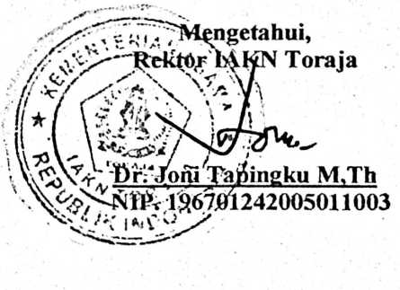
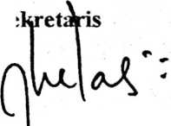
ABSTRAK
Jeni Ka’da Linggi, jurusan Teologi Kristen, Judul Proposal Skripsi:
Efektivitas Khotbah Yang Dilakukan Pendeta Melalui Youtube Bagi
Pertumbuhan Iman Warga Jemaat Di Gereja Toraja Jemaat Rantepao.
Pembimbing I Ibu Aussie Femy Tandilintin, M.Th dan pembimbing II Bapak
Rinaldus Tanduklangi, M.Pd.
Rumusan masalah dalam penelitian ini, adalah bagaimana efektivitas
khotbah yang dilakukan melalui youtube yang menimbulkan berbagai efek dan
pandangan terhadap pertumbuhan iman bagi warga jemaat. Hal ini kemudian
menarik bagi penulis untuk diteliti dengan melihat bagaimana efek khotbah yang
dilakukan pendeta Gereja Toraja, baik disiarkan secara langsung seperti sekarang
ini, maupun khotbah-khotbah yang ada di youtube bagi warga jemaat, dan
pendapat warga jemaat, tentang khotbah di youtube tersebut.
Adapun tujuan dari tulisan ini adalah untuk mengetahui efektivitas
khotbah yang dilakukan Toraja melalui youtube, dan pendapat warga jemaat
tentang khotbah tersebut. Pendekatan penelitian yang digunakan adalah penelitian
deskriptif kualitatif, berupa ucapan atau tulisan dan perilaku orang-orang yang
diamati, dan peneliti terlibat dalam situasi dan setting dimana, peneliti berusaha
memusatkan perhatian pada konteks di lokasi penelitian. Teknik pengumpulan
data dengan cara, observasi dan wawancara. Kemudian dalam teknis analisis data,
penulis menyusun secara sistematis dari hasil wawancara, catatan lapangan,
dokumentasi dan membuat kesimpulan yang mudah dipahami. Dalam hal ini
penulis melakukannya dengan cara: reduksi data (fokus pada hal-hal yang pokok
atau paling penting), penyajian data (data akan disajikan dalam bentuk teks yang
bersifat naratif), dan interprestasi data (meninjau kembali data yang disajikan, lalu
menarik kesimpulan dari hasil penelitian).
Hasil akhir di penelitian ini adalah melihat dari pertumbuhan iman jemaat,
khotbah di youtube kurang efektif, karena tidak ada kontak mata secara langsung
dari pengkhotbah kepada pendengar, jemaat kurang fokus dan adanya gangguan
dari sekitar, namun disisi lain akan membantu di waktu-waktu tertentu, seperti
pada masa di mana jemaat tidak dapat menghadiri ibadah bersama dan kondisi
tertentu.
vi

